PHÒNG GD & ĐT ………………. | Chữ kí GT1: ...........................
TRƯỜNG TIỂU HỌC………………. | Chữ kí GT2: ...........................

ĐỀ KIỂM TRA GIỮA HỌC KÌ 1
TOÁN 4 – CÁNH DIỀU
NĂM HỌC: 2023 - 2024
Thời gian làm bài: 60 phút (Không kể thời gian phát đề)
Họ và tên: …………………………………… Lớp: ………………..  Số báo danh: …………………………….……Phòng KT:………….. | Mã phách

Điểm bằng số | Điểm bằng chữ | Chữ ký của GK1 | Chữ ký của GK2 | Mã phách

A. PHẦN TRẮC NGHIỆM (3 điểm)
Khoanh tròn vào chữ cái đứng trước câu trả lời đúng:
Câu 1. Làm tròn số 9 549 876 đến hàng trăm nghìn được số
A. 9 600 000
B. 9 500 000
C. 9 550 000
D. 9 549 900
Câu 2. Ba số tự nhiên liên tiếp là
A. 98, 100, 102
B. 30, 40, 50
C. 323, 324, 325
D. 157, 159, 161
Câu 3. Số liền sau của số 18 909 là
A. 18 910
B. 18 900
C. 18 990
D. 18 099
Câu 4. Số thích hợp cần điền vào chỗ chấm là
3 tạ 8 kg = ….. kg
A. 3 008
B. 38
C. 380
D. 308
Câu 5. Từ năm 701 đến năm 800 là thế kỉ nào?
A. Thế kỷ V
B. Thế kỷ VII
C. Thế kỷ VIII
D. Thế kỷ VI
Câu 6. Sử dụng thước đo góc, xác định được số đo góc trong hình dưới đây là
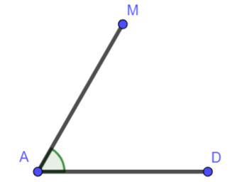
A. 45º
B. 50º
C. 55º
D. 60º
Câu 7. Số thích hợp cho .?. là
98 .?.89 354 > 98 889 356
A. 8
B. 9
C. 0
D. 6
Câu 8. Trong một cuộc thi bơi 100m, bạn Hải bơi hết $\frac{1}{4}$ phút và bạn Hồng bơi hết $\frac{1}{5}$ phút. Trong hai bạn, bạn ..(1).. bơi nhanh hơn và nhanh hơn ..(2).. giây.
Đáp án thích hợp cần điền vào chỗ chấm ..(1).. và ..(2).. lần lượt là
A. Hải; 3
B. 3; Hải
C. Hồng; 2
D. 2; Hồng
B. PHẦN TỰ LUẬN (7 điểm)
Câu 1. (1 điểm) Hoàn thành bảng dưới đây
Viết số | Đọc số
987 675
 | Sáu trăm năm mươi hai nghìn ba trăm linh một
190 304
 | Tám trăm linh một nghìn không trăm năm mươi
Câu 2. (1 điểm) Viết các số dưới đây thành tổng rồi xác định chữ số 8 ở hàng nào, lớp nào?
a) 85 930 400
b) 900 453 800
Câu 3 (1 điểm) Cho hình dưới đây
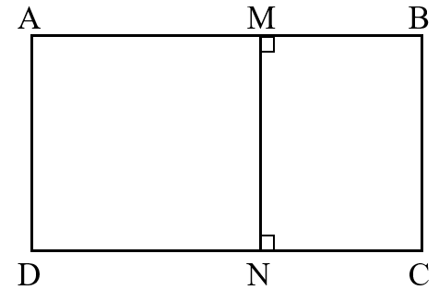
a) Cạnh MN vuông góc với những cạnh nào?
b) Cạnh MN song song với những cạnh nào?
Câu 4 (1 điểm) Xe thứ nhất chở được 15 tấn thóc, xe thứ hai chở được ít hơn xe thứ nhất 6 tấn thóc, xe thứ ba chở được số thóc bằng $\frac{1}{3}$ số thóc mà xe thứ nhất và xe thứ hai chở được. Hỏi xe thứ ba chở được bao nhiêu tạ thóc?
Câu 5 (1 điểm) Cho hình vẽ dưới đây
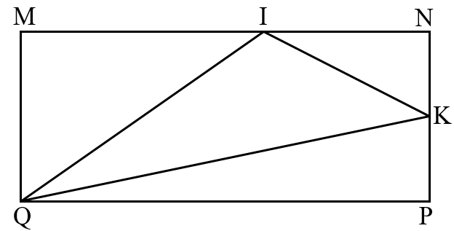
a) Hỏi số góc nhọn trong hình gấp mấy lần số góc tù và hơn số góc vuông bao nhiêu góc?
b) Trong hình có bao nhiêu góc bẹt? Kể tên các góc bẹt có trong hình?
Câu 6. (1 điểm) Một thùng đựng đầy dầu hỏa thì nặng 35 kg. Nếu thùng đựng một nửa số dầu hòa đó thì nặng 19 kg. Hỏi khi thùng không đựng dầu thì nặng bao nhiêu ki – lô – gam?
BÀI LÀM
……….…………………………………………………………………………………………
……….…………………………………………………………………………………………
……….…………………………………………………………………………………………
……….…………………………………………………………………………………………
……….…………………………………………………………………………………………
……….…………………………………………………………………………………………
……….…………………………………………………………………………………………
……….…………………………………………………………………………………………
……….…………………………………………………………………………………………
……….…………………………………………………………………………………………
……….…………………………………………………………………………………………
……….…………………………………………………………………………………………
……….…………………………………………………………………………………………

BÀI LÀM:
……….………………………………………………………………………………………… ……….…………………………………………………………………………………………
……….…………………………………………………………………………………………
……….…………………………………………………………………………………………
……….…………………………………………………………………………………………
……….…………………………………………………………………………………………
……….…………………………………………………………………………………………
……….…………………………………………………………………………………………
……….…………………………………………………………………………………………
……….…………………………………………………………………………………………
……….…………………………………………………………………………………………
……….…………………………………………………………………………………………
……….…………………………………………………………………………………………
……….…………………………………………………………………………………………
……….…………………………………………………………………………………………
……….…………………………………………………………………………………………
……….…………………………………………………………………………………………
TRƯỜNG TIỂU HỌC .............
HƯỚNG DẪN CHẤM KIỂM TRA GIỮA HỌC KÌ 1 (2023 – 2024)
MÔN: TOÁN 4 – CÁNH DIỀU

A. PHẦN TRẮC NGHIỆM: (3,0 điểm)
Mỗi câu trả lời đúng được 0,5 điểm.
Câu 1 | Câu 2 | Câu 3 | Câu 4 | Câu 5 | Câu 6 | Câu 7 | Câu 8
B | C | A | D | C | D | B | A
B. PHẦN TỰ LUẬN: (7,0 điểm)
Câu | Nội dung đáp án | Biểu điểm
Câu 1  (1 điểm) | Viết số Đọc số  987 675 Chín trăm tám mươi bảy nghìn sáu trăm bảy mươi lăm  652 301 Sáu trăm năm mươi hai nghìn ba trăm linh một  190 304 Một trăm chín mươi nghìn ba trăm linh bốn  801 050 Tám trăm linh một nghìn không trăm năm mươi | 0,25đ  0,25đ  0,25đ  0,25đ
Câu 2 (1 điểm) | a) 85 930 400 = 80 000 000 + 5 000 000 + 900 000 + 30 000 + 400  Chữ số 8 trong số 85 930 400 nằm ở hàng chục triệu, lớp triệu  b) 900 453 800 = 900 000 000 + 400 000 + 50 000 + 3 000 + 800  Chữ số 8 trong số 900 453 800 nằm ở hàng trăm, lớp đơn vị | 0,25đ  0,25đ  0,25đ  0,25đ
Câu 3 (1 điểm) | a) Cạnh MN vuông góc với các cạnh MB, MA, ND, NC, AB và DC  b) Cạnh MN song song với cạnh AD và BC | 0,5đ  0,5đ
Câu 4 (1 điểm) | Xe thứ hai trở được số tấn thóc là:  15 – 6 = 9 (tấn thóc)  Xe thứ nhất và thứ hai trở được số tấn thóc là:  15 + 9 = 24 (tấn thóc)  Xe thứ ba trở được số tấn thóc là:  $\frac{1}{3}×$ 24 = 8 (tấn thóc)  Ta thấy 15 > 9 > 8. Vậy xe thứ nhất trở được nhiều tấn thóc nhất | 0,25đ  0,25đ  0,25đ  0,25đ
Câu 5 (1 điểm) | a) Từ hình vẽ ta thấy:  Số góc nhọn, tù, vuông trong hình lần lượt là: 10; 5; 4  Vậy số góc nhọn trong hình gấp 2 lần số góc tù và hơn số góc vuông 6 góc.  b) Trong hình có 2 góc bẹt là:  + Góc bẹt đỉnh M; cạnh MB và MC  + Góc bẹt đỉnh E; cạnh EA và EB | 0,25đ  0,25đ  0,25đ  0,25đ
Câu 6 (1 điểm) | Một nửa số dầu nặng số ki – lô – gam là:  35 – 19 = 16 (kg)  Số dầu hỏa khi thùng đựng đầy nặng số ki – lô – gam là:  16 $×$ 2 = 32 (kg)  Khi thùng không đựng dầu nặng số ki – lô – gam là  35 – 32 = 3 (kg)  Đáp số: 3 kg | 0,25đ  0,25đ  0,25đ  0,25đ

TRƯỜNG TIỂU HỌC .............
MA TRẬN ĐỀ KIỂM TRA GIỮA HỌC KÌ 1 (2023 – 2024)
MÔN: TOÁN 4 – CÁNH DIỀU
CHỦ ĐỀ | NỘI DUNG KIẾN THỨC | MỨC ĐỘ |  |  |  |  |  |  |  | Tổng số câu |  | Điểm số
 |  | Nhận biết |  | Thông hiểu |  | Vận dụng |  | VD cao
 |  | TN | TL | TN | TL | TN | TL | TN | TL | TN | TL
Số tự nhiên | Bài 4 – 5. Các số trong phạm vi 1 000 000 |  | 1 |  |  |  |  |  |  | 0 | 1 | 1đ
 | Bài 6 – 7. Các số có nhiều chữ số |  |  |  | 1 |  |  |  |  | 0 | 1 | 1đ
 | Bài 9. So sánh các số có nhiều chữ số |  |  | 1 |  |  |  |  |  | 1 | 0 | 0,5đ
 | Bài 10. Làm tròn số đến hàng trăm nghìn | 1 |  |  |  |  |  |  |  | 1 | 0 | 0,5đ
 | Bài 12. Số tự nhiên. Dãy số tự nhiên | 1 |  |  |  |  |  |  |  | 1 | 0 | 0,5đ
 | Bài 13. Viết số tự nhiên trong hệ thập phân | 1 |  |  |  |  |  |  |  | 1 | 0 | 0,5đ
 | Bài 14. Yến, tạ, tấn | 1 |  |  |  |  | 1 |  |  | 1 | 1 | 1,5đ
 | Bài 15. Giây |  |  |  |  | 1 |  |  |  | 1 | 0 | 0,5đ
 | Bài 16. Thế kỉ | 1 |  |  |  |  |  |  |  |  |  | 0,5đ
 | Bài 17. Bài toán liên quan đến rút về đơn vị |  |  |  |  |  |  |  | 1 | 0 | 1 | 1đ
 | Bài 19. Góc nhọn, góc tù, góc bẹt |  |  |  |  |  | 1 |  |  | 0 | 1 | 1đ
 | Bài 20. Đơn vị đo góc. Độ (ºC) | 1 |  |  |  |  |  |  |  |  |  | 0,5đ
 | Bài 21. Hai đường thẳng vuông góc. Vẽ hai đường thẳng vuông góc |  |  |  | 1 |  |  |  |  |  |  | 0,5đ
 | Bài 22. Hai đường thẳng song song. Vẽ hai đường thẳng song song |  |  |  | 1 |  |  |  |  |  |  | 0,5đ
Tổng số câu TN/TL |  | 6 | 1 | 1 | 2 | 1 | 2 | 0 | 1 | 8 | 6 | 10 điểm
Điểm số |  | 3đ | 1đ | 0,5đ | 2đ | 0,5đ | 2đ | 0đ | 1đ | 4đ | 6đ
Tổng số điểm |  | 4 điểm  40% |  | 2,5 điểm  25% |  | 2,5 điểm  25% |  | 1 điểm  10% |  | 10 điểm  100 %

TRƯỜNG TIỂU HỌC .............
BẢN ĐẶC TẢ KĨ THUẬT ĐỀ KIỂM TRA GIỮA HỌC KÌ 1 (2023 – 2024)
MÔN: TOÁN 4 – CÁNH DIỀU

Nội dung | Mức độ | Yêu cầu cần đạt | Số ý TL/  Số câu hỏi TN |  | Câu hỏi
 |  |  | TL | TN | TL | TN
Số tự nhiên | Nhận biết | - Đọc, viết được các số trong phạm vi 1 000 000  - Làm tròn số đến hàng trăm nghìn  - Nhận biết được ba số tự nhiên liên tiếp  - Xác định được số liền sau của số tự nhiên trong hệ thập phân  - Chuyển đổi được các đơn vị đo khối lượng  - Xác định được thế kỉ từ khoảng năm  - Sử dụng thước đo góc để xác định số đo của góc trong hình | 1 | 1  1  1  1  1  1 | Câu 1 | Câu 1  Câu 2  Câu 3  Câu 4  Câu 5  Câu 6
 | Thông hiểu | - Viết các số thành tổng rồi xác định chữ số thuộc hàng, lớp  - So sánh được các số có nhiều chữ số  - Xác định được hai đường thẳng vuông góc  - Xác định được hai đường thẳng song song | 1  1  1 | 1 | Câu 2  Câu 3a  Câu 3b | Câu 7
 | Vận dụng | - Vận dụng đơn vị đo khối lượng (tấn) để giải bài toán có lời văn  - Vận dụng đơn vị đo thời gian (giây) để chọn đáp án đúng  - Vận dụng các kiến thức về góc tù, nhọn, bẹt để xác định góc | 1  1 | 1 | Câu 4  Câu 5 | Câu 8
 | Vận dụng cao | - Giải được bài toán liên quan đến rút về đơn vị | 1 |  | Câu 6

